РОССИЙСКАЯ ФЕДЕРАЦИЯ
г. Иркутск
АДМИНИСТРАЦИЯ
КОМИТЕТ ПО СОЦИАЛЬНОЙ ПОЛИТИКЕ И КУЛЬТУРЕ
ДЕПАРТАМЕНТ ОБРАЗОВАНИЯ
муниципальное бюджетное общеобразовательное учреждение
города Иркутска средняя общеобразовательная школа №37
(МБОУ г. Иркутска СОШ №37)
664020, г. Иркутск, ул. Сибирских партизан, 19, тел./факс: 32-80-99;
e-mail:school37_irk@mail.ru; сайт: http://school37irk.ucoz.ru/

Педагогическая мастерская
«Поможем Байкалу»
(разработка методического материала для обучающихся 6-7 классов)

Иркутск, 2020

Аннотация
к методической разработке для обучающихся 6-7 классов «Поможем Байкалу»

Экологические проблемы Байкала сегодня волнуют каждого, кто живёт рядом с этим чудо-озером. Именно поэтому для проведения занятия в формате мастерской выбрана данная тема. На каждом этапе педагогической мастерской обучающиеся выполняют различные виды деятельности: определение темы мастерской на основе услышанного и увиденного, отбор информации из текста, интерпретация текста, создание групповой проектной работы и её защита. Частая смена форм работы способствует поддержанию творческой активности школьников. Работа ведётся в группах. Воспитание детей на местном материале позволяет не только формировать их экологическое сознание через словесные и зрительные образы, но и развивать активную жизненную позицию подростков. Интересна и форма продукта совместной работы – виды деятельности школьников по сохранению мирового наследия (плакат, листовка, обращение к туристам, стихотворение, сказка, буклет, памятки и т.д.), А это и есть часть экологического воспитания школьников на местном материале.
Сведения об авторах
Шабалина Елена Геннадьевна, учитель русского языка и литературы
Стаж работы: 40 лет
Категория: высшая квалификационная категория
Яковцева Татьяна Константиновна, учитель биологии
Стаж работы:
Категория: первая квалификационная категория

Пояснительная записка
Сегодня как никогда перед человечеством стоит вопрос о необходимости изменения своего отношения к природе и обеспечения соответствующего воспитания и образования нового поколения. Человеку необходимы новые знания, новая система ценностей, которые, безусловно, нужно создавать и воспитывать с детства. С детства надо учиться жить в согласии с природой, ее законами и принципами.
Экологическое образование и воспитание в современной школе должно стать приоритетным. Содержание экологического образования представляет собой совокупность межпредметно-экологических идей, научных экологических и нравственно-экологических знаний, интеллектуальных и практических умений и навыков, социально выработанного опыта творческой деятельности, подлежащих усвоению учащимися в процессе формирования у них ответственного отношения к природе. В итоговом результате, который должен быть получен в основной школе по требованиям ФГОС, должны быть сформированы личностные характеристики, обеспечивающие осознанное выполнение правил экологически целесообразного образа жизни, безопасного для человека и окружающей его среды; понимание значения профессиональной деятельности для человека в интересах устойчивого развития общества и природы. При проведении такой работы решаются следующие задачи, которые и легли в основу разработки мероприятия:
- развитие экологической этики обучающихся, ответственности в их отношении к природе;
- эстетическое, нравственное воспитание, воспитание любви к Родине;
- формирование чувства личной ответственности за все, происходящее вокруг.
Актуальность выбранной темы очевидна: проблемы Байкала волнуют всех жителей области, включая и наших детей. Байкал – это не только объект мирового наследия, но и то место, где школьники бывают ежегодно. Именно поэтому важно приобщить подростков к пониманию важности и неотвратимости воздействия человека на природу озера-моря.
Новизна разработанного мероприятия заключается в том, что оно построено на местном литературном материале с использованием видеоряда и озвучивания из ролика, созданного непосредственно при участии автора текста, а также личного опыта школьников.
Для проведения мероприятия выбрана технология «Педагогическая мастерская», которая способствует более полному раскрытию возможностей обучающихся при организации работы по теме занятия. Также данная технология позволяет использовать частую смену деятельности школьников, что способствует поддержанию интереса к предмету разговора на протяжении всего занятия.
Для более глубокого проникновения в экологические проблемы озера в ходе данного мероприятия использован видеоролик с озвучиванием текста мастером художественного чтения.
Групповая творческая работа школьников на одном из последних этапов работы (защита продукта деятельности) приобретает социальную направленность, так как обучающиеся после представления своей групповой работы должны обосновать её применение в соответствии с темой занятия – «Поможем Байкалу».
Данное мероприятие было представлено на Педагогических Мастерских, проводимых в рамках региональной инновационной площадки на базе МОУ ИРМО «Усть-Кудинская СОШ» 20.04.2019г.
Содержание

- Паспорт методического мероприятия 5
- Сценарий мероприятия 6
- Приложения 9

Тема мастерской | Поможем Байкалу
Характеристика контингента участников мероприятия | обучающиеся 6-7 классов
Форма проведения мероприятия | Педагогическая мастерская
Предметная направленность | литература, байкаловедение
Цель | Создать условия для формирования у обучающихся экологического сознания через развитие интереса к изучению родного края и становления активной жизненной позиции
Задачи | Личностные:  Формирование ценностного отношения к малой родине через изучение литературного материала и материала по экологическим проблемам озера Байкал  Формирование ценностного отношения к природе и развитие экологического сознания  Формирование ценностного отношения к одноклассникам через признание иных мнений при работе в группе  Повышение культуры речевого общения  Метапредметные  Регулятивные УУД:  Понимать учебную задачу и стремиться её выполнить  Отвечать на поставленные вопросы с приведением доказательств  Делать выводы  Оценивать свои достижения на учебном занятии  Познавательные УУД  Формировать умение анализировать полученную информацию  Развивать навыки осознанно и произвольно строить речевое высказывание в устной форме  Развивать навыки построения рассуждения в форме суждений об объекте речи  Коммуникативные УУД  Учить работать в группе  Формировать умение слушать и слышать других  Предметные:  Научатся проводить сравнительный анализ нового текста с имеющимися у обучающихся знаниями  Научатся выявлять характерные особенности предмета речи  Научатся применять личные наблюдения для аргументации ответов
Продолжительность | 40 – 45 мин  При проведении данного мероприятия в качестве кружкового занятия время может быть увеличено
Перечень необходимого оборудования | Проектор, компьютер для просмотра и прослушивания звуковых и видео файлов
Предварительная подготовка | Распечатка заданий для групп обучающихся  Подготовка нарезки из клипа  Подбор звуковых файлов для создания музыкального фона во время проведения творческих заданий

Сценарий педагогической мастерской
«Поможем Байкалу»
Этапы мастерской | Задачи этапа | Деятельность учителя | Деятельность обучающихся
Индукция («наведение») | Создание эмоционального настроя, мотивирующего творческую деятельность каждого участника, включение чувств, подсознания, формирование личностного отношения к предмету обсуждения | Представляет 1 часть ролика к тексту Л.Гибадулиной «Откровение Байкала» о богатстве Байкала и его непохожести на другие озёра.( https://lubov-gibadullina.ru/otkrovenie-bajkala/)  Выводит школьников на определение темы занятия:  О чём мы смотрели ролик?  Что вы увидели и о чём узнали из текста стихотворения?  Что вас поразило, чему вы удивились?  От чьего лица ведётся рассказ?  Как вы думаете, о чём мы будем сегодня говорить на учебном занятии? | Внимательно смотрят ролик и слушают текст незнакомого им стихотворения.  Участвуют в беседе, высказывают своё отношение к увиденному.  Выводят тему учебного занятия.
Деконструкция | Работа с текстом | Даёт несколько названий озера через стихотворный текст Марка Сергеева и словарные статьи, подводит к пониманию соотнесения названия с содержанием географической реалии (приложение 1)  Предлагает составить карту-схему «Чем богат Байкал?»  Приглашает школьников к размышлению о том, почему сегодня так много говорят об этом чудо-озере.  Предлагает послушать  обращение Байкала к тем, кто живёт на его берегах, услышать и увидеть, почему сегодня вопрос об экологии Байкала встаёт с новой силой. (https://lubov-gibadullina.ru/otkrovenie-bajkala/)  Предлагает ознакомиться с основными проблемами, которые выдвигают учёные. (приложение 2) | Делают предположение о том, с чем связано название озера, что оно обозначает, работая с текстом стихотворения и словарными статьями  Заполняют в группе карту-схему «Чем богат Байкал?»  Слушают текст стихотворения Л.Гизатулиной (отрывок 2)
Реконструкция | Создание своего текста, решения. | Предлагает по тексту Л.Гибадулиной (приложение 3) определить основные «источники» экологических проблем озера  Сравнивает работу групп с текстами на слайдах (приложение 4) | Работают с текстом, находят экологические проблемы озера Байкал, подтверждают их цитатами  Проверяют работу группы по слайдам
Социализация | Соотнесение своей деятельности с деятельностью остальных. Работа в парах, малых группах | Предлагает определить основную задачу человечества по отношению к Байкалу, используя для этого «Облако слов» (приложение 5)  Группам на выбор предлагается выполнить работу, в которой попытаться показать, чем мы сегодня можем помочь Байкалу (лозунг, памятка, стихотворение, коллаж, буклет) (приложение 6) | Находят текст в «облаке слов», определяют основную задачу человечества по сохранению наследия ЮНЕСКО – озера Байкал  Изготавливают творческий продукт
Афиширование | Представление произведений учеников (текстов, рисунков, схем, проектов, решений) всей аудитории. | Предлагает школьникам представить свою работу с обоснованием возможности её использования в практических целях | Презентуют работу группы  Участники мастерской знакомятся с ними и обсуждают их
Разрыв | Кульминация творческого процесса: новое видение предмета, внутреннее осознание неполноты или несоответствия своего старого знания новому | Предлагает устно поработать с Дневником участника мастерской:  - что знал  - какие новые знания приобрёл  (приложение 7)
Рефлексия | Отражение, самоанализ, обобщение чувств, ощущений, возникших в ходе мастерской. | Предлагает оценить вхождение в тему мастерской при помощи подбора фразеологизмов, которые отражают как сам процесс деятельности, так и отношение к нему участника мастерской (приложение 8) | При помощи отобранных фразеологизмов продолжают предложения:  Сегодня я чувствую…  Я работал(а)…  Материал мастерской…

Приложение 1
1.Соотнесите разные названия озера со словарными статьями и подумайте, о чём говорит название озера.
2. Докажите, что Байкал полностью оправдывает своё название (используйте карту озера).
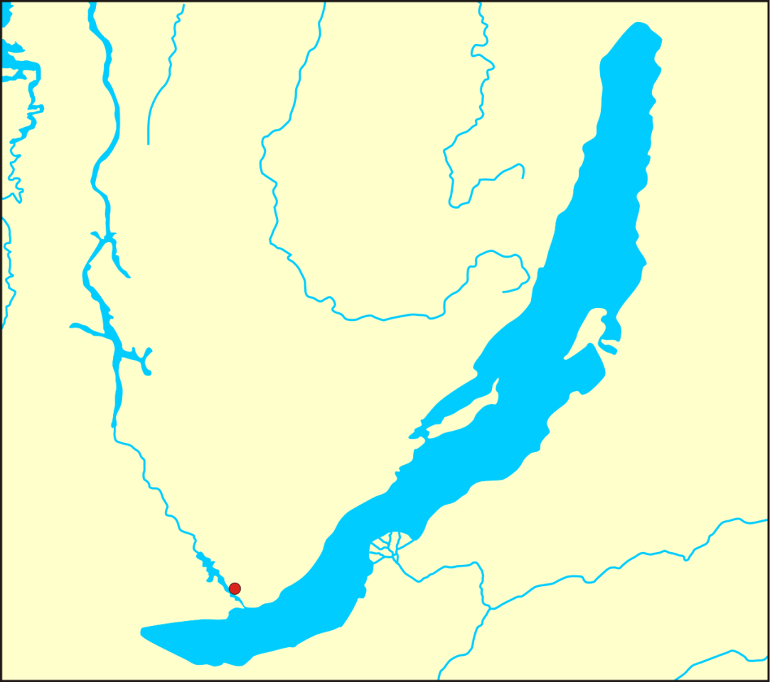
Байкал зовут Байкюлем,
Байполем и Бэйхаем:
Ему дано немало
Таинственных имен.
Но мы на карте мира
Всегда его узнаем.
На силуэт посмотрим
И скажем: «Это он!»
(Марк Сергеев)
Бай –в Средней Азии - богатый землевладелец (Ожегов С.И., Шведова Н.Ю. Толковый словарь русского языка/М., Азъ,1995)
Бай – (с тюркского) богатый (Словарь русского языка в 4 томах под редакцией А.П.Евгеньева/М., Русский язык, 1981)
Приложение 2
С чем связаны основные экологические проблемы озера Байкал?

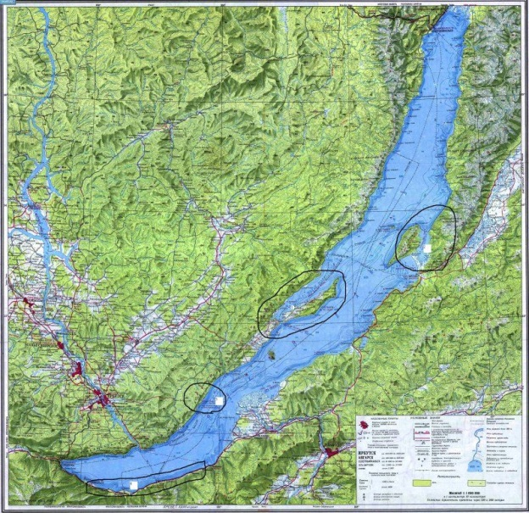
Основные
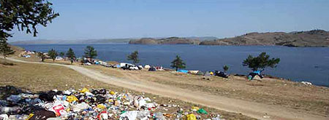
- гидротехнические сооружения
- Байкальский целлюлозно-бумажный комбинат
- загрязненные воды притока Селенга

Дополнительные
- вырубка леса
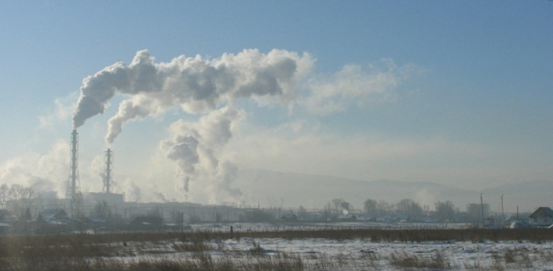
- стоки от населенных пунктов
- незаконные сбросы предприятий
- отходы топлива от водного транспорта
- мусор от безнадзорного туризма

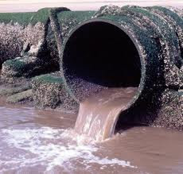
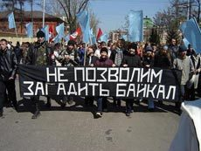
Приложение 3
Любовь Гибадулина «Откровение Байкала»
Я ЕСМЬ Байкал. Я — Чаша созиданья  Воды прозрачной, пресной и живой.  В Огне рождён. Я — Чудо Мирозданья.  Я — Вечножитель с дивной синевой.  Верховным взором Небо окрыляю,  Творю для Выси — свежесть, чистоту,  Дыханием Свободы вдохновляю,  Качая первозданно Красоту.  Волнами грозно, пагубно швыряюсь,  Стелюсь, ласкаясь, к диким берегам,  В пространстве лёгким вздохом растворяюсь,  Смиряя шум лесов и птичий гам.  Горжусь тайгой, горами и ветрами,  Багульником невиданной красы,  Заснеженными скалами, цветами —  В сверкающей алмазности росы.  Брусничностью полянок удивляю,  Сиреневым наплывом чабреца,  Волшебным ароматом исцеляю,  Меняя звучность красок без конца.  Кедровой стройностью вас поражаю,  Берёзовой роскошностью листвы…  Открою тайну: Дух Святой стяжаю,  Да так, чтоб им пропитывались вы!  Дразнясь, подбрасываю в воздух брызги,  Отсвечиваю Солнца свет и свет Звезды,  С иных планет шары гоняю, диски —  Над зазеркальным таинством воды.  Я в лунных бликах нежусь сокровенно,  Держа в своих ладонях корабли,  Играю облачностью вдохновенно  В плывущей светлой ауре Земли.  И нерпой я горжусь, и редкой рыбой:  Какое-то циничное величье —  Без дум о будущем и без тепла.  Как больно мне!!! Но зло терпеть не буду!  В душе, признаюсь, — толщи горьких слёз!..  Преступность вашу, чёрствость не забуду!  Обиды мне не сбросить под утёс!  Вам не прощу с корней упавших сосен  И лиственниц погибших не прощу!  Пожаров, уходящих с лета в осень…  По всем загубленным, скорбя, ропщу.  Довольно! Насмотрелся, нарыдался!  Могу раздаться, смыть брега свои!  Вам столько раз мозги промыть пытался,  Но вы и без мозгов, и без Любви!..  Опомнитесь! Ведь я ещё в вас верю,  Надеюсь и люблю вас, как детей!  Прощать и равновесным быть умею…  Но вот дождусь ли благостных вестей?!  Поймите же: ведь я — купель Вселенной,  Святая ванна духов и богов,  Купаясь, причащаетесь мгновенно  К величественным знаниям веков.  В который раз взываю к Милосердью!  В который раз ещё молюсь за вас!  Сарминской ярой страшной круговертью  Пре-ду-пре-ждаю честно всех сейчас!  Я ЕСМЬ Байкал. Я — всех энергий Кладезь.  Могучий Центр загадочных систем.  Я — Провиденье, Мудрость, Сила, Радость,  Господний поднебесный Вифлеем.  Все чувства глубоки в Огне накала!  Уважьте ж Откровение Байкала! | Сиг, омуль, хариус — богат мой дом!  Скалой Шаманской — легендарной глыбой,  Горжусь искристым, но коварным льдом!  Я издревле пою, кормлю вас, люди,  Для глаз дарю заманчивую гладь…  А вы меня… в плоть, в сердце… из орудий  Невежества! — в крови вся рукоять.  По горлу режете консервной банкой,  Хруст от стекла — на дне, в песке, в камнях,  Костров ожоги, стружка свежей ранкой  И рваные рубцы от пил на пнях.  От вырубок Природа обеднела,  А вы — свои лишь знаете права!  Отходы льются мне отравой в тело,  Окурками усыпана трава.  Кругом бутылки, грязные пакеты  И свалки мусора среди холмов.  Где ваше осознанье? Совесть — где ты?!  Повсюду лень неразвитых умов.  Тишь, благодать опошлены, распяты:  Мат, музыка дурная из машин!  Срам! — от стыда все чувства в ком измяты:  Загажен я от моря до вершин!  Всё реже вижу я орла полёты,  Смолкает лебедя прощальный крик…  Дрожь от стрельбы в животных с вертолёта —  Пронзительный, неблагородный миг!  Гордыня, властность — без участья сердца,  Без жалости, заботы, доброты.  Я вас прозвал «порода иноверцев»,  Предавших память предков, их мечты!  Непостижимо ваше безразличье,  Невыносима безрассудства мгла!  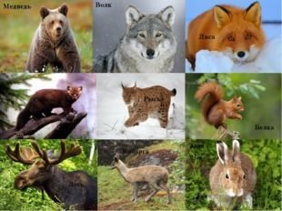  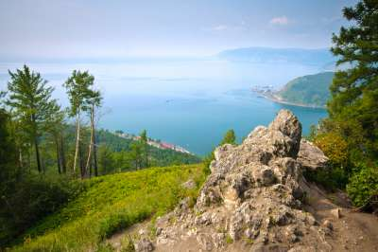

Приложение 4
В чём же видит экологическую проблему Байкала Любовь Гибадулина?
проблема | текст
Мусор, оставляемый на берегах озера туристами | По горлу режете консервной банкой,  Хруст от стекла — на дне, в песке, в камнях…  Кругом бутылки, грязные пакеты  И свалки мусора среди холмов…
Загрязнение Байкала отходами | Отходы льются мне отравой в тело…
Духовное падение человека | Тишь, благодать опошлены, распяты:  Мат, музыка дурная из машин...  Гордыня, властность — без участья сердца,  Без жалости, заботы, доброты.  Я вас прозвал «порода иноверцев»,  Предавших память предков, их мечты…
Браконьерство | Всё реже вижу я орла полёты,  Смолкает лебедя прощальный крик…  Дрожь от стрельбы в животных с вертолёта —  Пронзительный, неблагородный миг!
Безразличное отношение человека к природе | Костров ожоги, стружка свежей ранкой  И рваные рубцы от пил на пнях…  Окурками усыпана трава…
Вырубка леса | От вырубок Природа обеднела,  А вы — свои лишь знаете права…  Вам не прощу с корней упавших сосен…
Лесные пожары | И лиственниц погибших не прощу…  Пожаров, уходящих с лета в осень…  По всем загубленным, скорбя, ропщу.

Приложение 5
Облако слов
В облаке слов зашифрованы слова В. Белова:
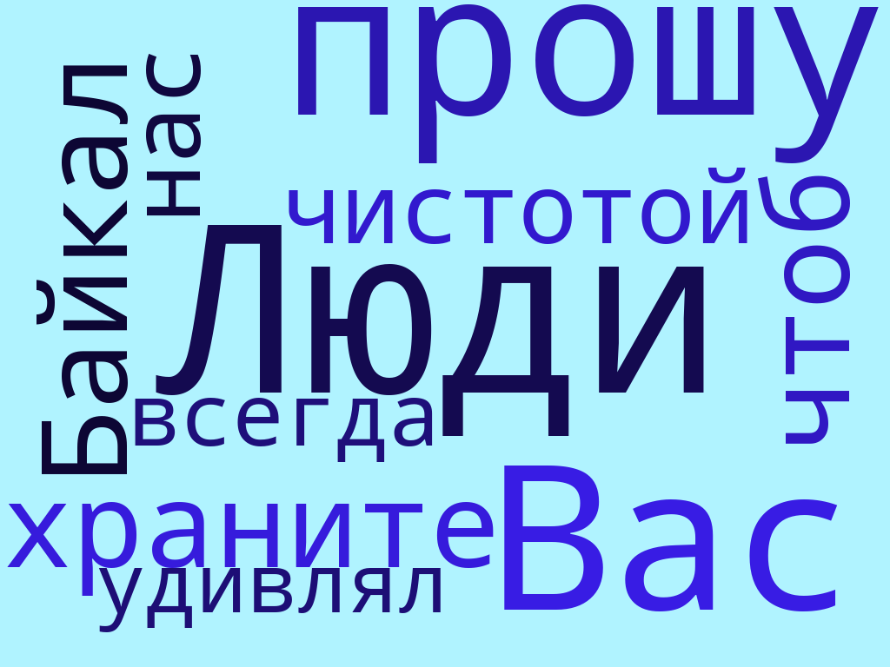
Люди, прошу Вас, храните Байкал,
Чтоб чистотой нас всегда удивлял!

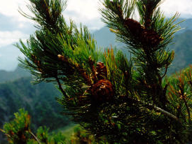
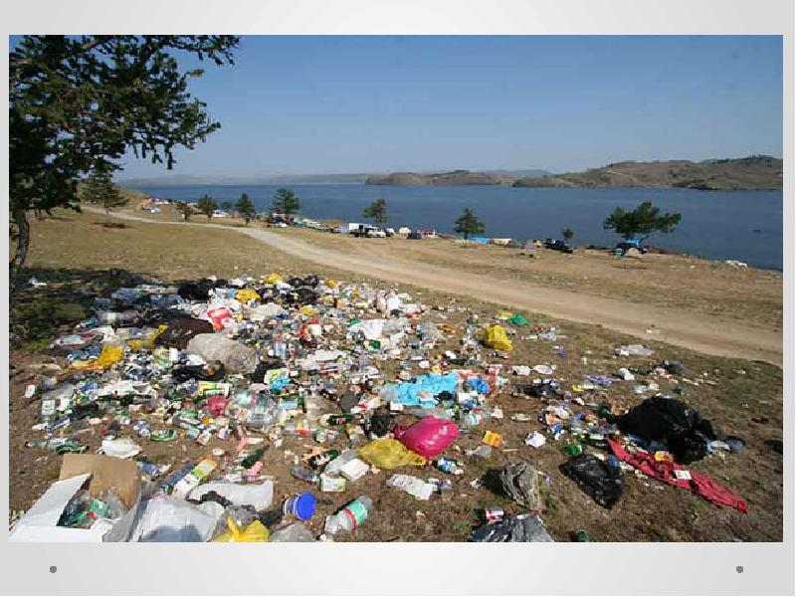
Приложение 6
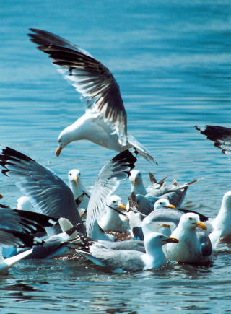
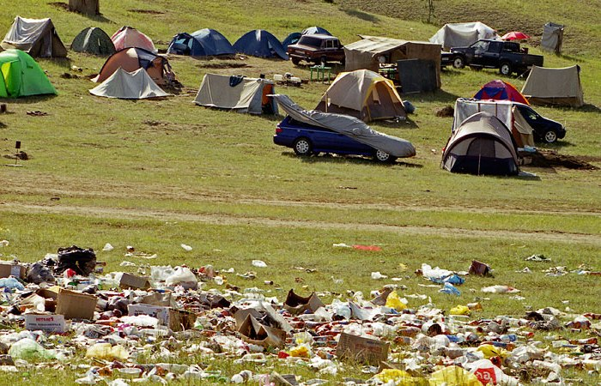
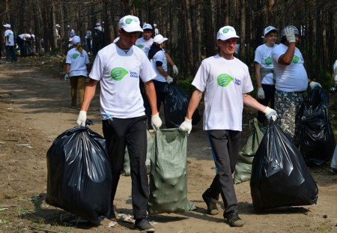
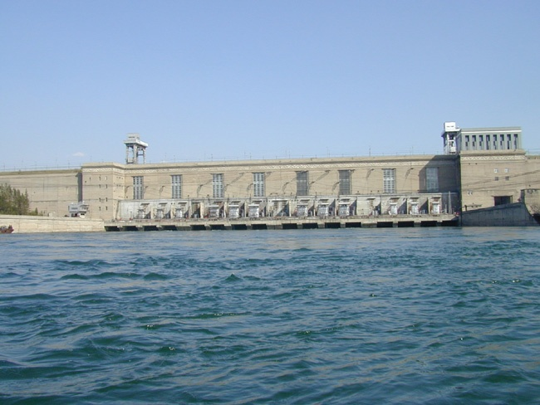
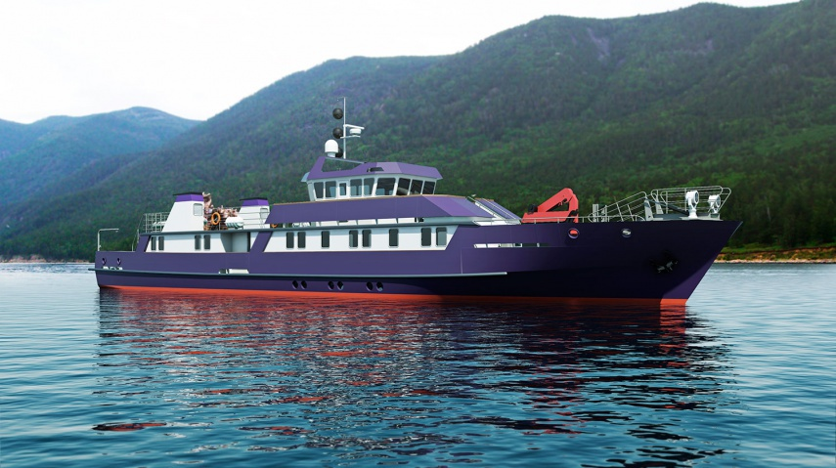
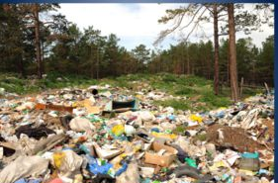
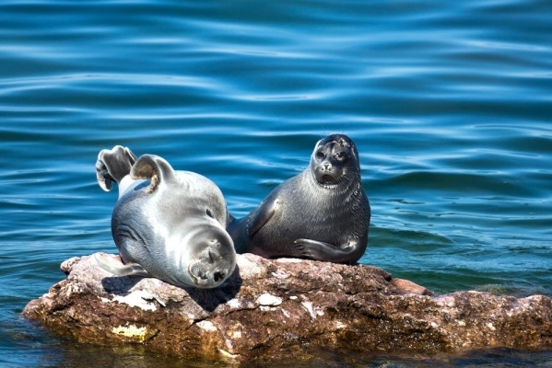
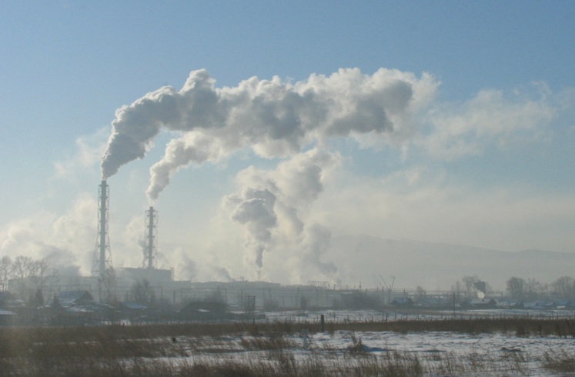
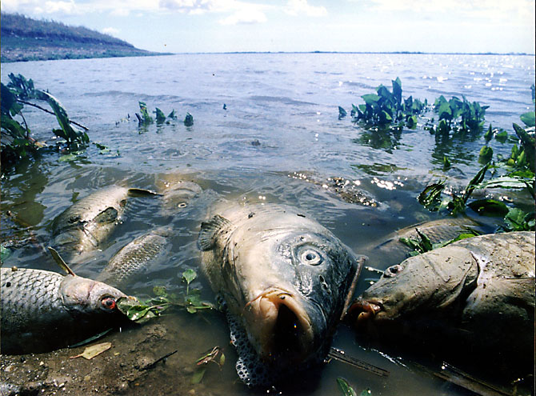
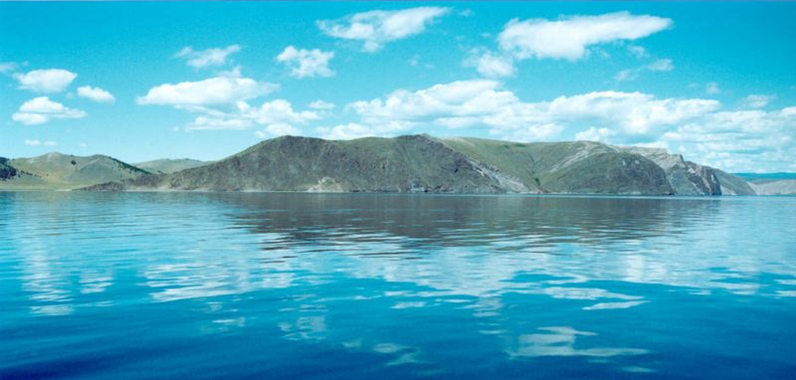
Приложение 7
Дневник участника мастерской

Фамилия, имя _____________________________________
Класс ___________
Роль в мастерской (мастер, помощник, ведущий в группе, активный участник работы в группе, слушатель) _____________________________

Уже знал | Приобрёл новые знания

Приложение 8
Рефлексия

Выберите фразеологизм, отвечающий вашему состоянию на момент окончания работы педагогической мастерской. Составьте 3 предложения, включив в них выбранные сочетания слов. Форму слова можно изменять. Начала предложений вам даны:
Сегодня я чувствую, что в этом материале я…
Я работал(а)…
Материал мастерской…

Сегодня я чувствую, что в этом материале я | Я работал(а)… | Материал мастерской для меня…
Белая ворона  Повесить нос  Широко открытый рот  Погрузиться по уши  Ни в зуб ногой  Съесть пуд соли  Уйти с носом  Сломать голову  Вооружённый до зубов | Ломать голову  Засучив рукава  Спустя рукава  Не покладая рук  Не успел глазом моргнуть  До седьмого пота  В поте лица  Для галочки  Затаив дыхание | Как собаке пятая лапа  Поставил в тупик  Переливать из пустого в порожнее  Бальзам на душу  Бред сивой кобылы  Благодатная почва  Взять на вооружение  Выеденного яйца не стоит  Гроша ломаного не стоит

